Charakterisierung der konditionellen Fähigkeit Ausdauer

Der Begriff Ausdauer wird heute in der einschlägigen Literatur (Trainingslehre, Sportpädagogik, Sportmedizin) sehr weit gefasst. Die Bandbreite dessen, was unter Ausdauer verstanden wird, ist sehr groß. Das eine Extrem stellt z. B. die Ultra-Langzeitausdauer des 100-km-Läufers dar, als anderes Extrem wäre etwa die Kurzzeitausdauer des 400-m-Läufers zu nennen.
Teilweise enthalten die verschiedenen Definitionen der Ausdauer einen Hinweis auf die Belastungsintensität in Verbindung mit einer »langen« Dauer, teilweise wird allein auf die Belastungsdauer als ein wesentliches Kriterium verwiesen. Gemeinsam ist den meisten Definitionen der Begriff »Widerstand gegen Ermüdung bzw. Ermüdungswiderstandsfähigkeit«.
Ermüdung, definiert als vorübergehende (reversible) Minderung der Leistungsfähigkeit, steht in entscheidendem Zusammenhang mit der Ausdauer, da letztlich das Aufrechterhalten eines gewissen Krafteinsatzes bzw. einer gewissen Schnelligkeit (= Belastungsintensität) durch das Auftreten von Ermüdungserscheinungen begrenzt ist.

Formen der Ermüdung

Beim sportlichen Leistungsvollzug kann Ermüdung in unterschiedlicher Gestalt auftreten. Die Ermüdung eines Marathonläufers ist eine andere als die eines Sprinters oder Sportschützen. Prinzipiell kann man unterscheiden:
• physische (= körperliche) Ermüdung als reversible Herabsetzung der Skelettmuskelfunktion,
• mentale (= geistige) Ermüdung als vorübergehendes Nachlassen der Konzentrationsfähigkeit,
• sensorische (= Sinnes-)Ermüdung als vorübergehende Einschränkung der Sinneswahrnehmung (vor allem optisch, akustisch, taktil),
• motorische (= Koordinations-)Ermüdung als vorübergehende Reduktion der Aussendung von Bewegungsimpulsen durch das Zentralnervensystem,
• motivationale (= Antriebs-)Ermüdung als Nachlassen der willens- bzw. gefühlsbedingten Antriebserregung für sportliche Leistungen.
Die Regulationsmechanismen des menschlichen Organismus erstrecken sich bei Belastung nämlich sowohl auf Organsysteme, die vorrangig der Energiebereitstellung, und auf solche, die vorrangig der Entstehung und Steuerung der Bewegung dienen. Wenn im Rahmen von Ausdauertraining natürlich in erster Linie die körperliche Ermüdung gesehen wird, sollte Ermüdungswiderstandsfähigkeit auch unter den anderen Aspekten nicht außer Acht gelassen werden. Beispielsweise sei hier an die Bewegungsmonotonie erinnert.
Gerade im Leistungssport ist es nicht selten, dass die nervöse (= geistige, sensorische, emotionale) Ermüdung vor der physischen (= muskulären) Ermüdung zur Abnahme der Leistung führt. Die genannten Formen der Ermüdung treten nicht absolut isoliert, sondern meist in Kombination auf, da die Ursachen für die Ermüdung in verschiedene Richtungen wirken.
Als mögliche Ermüdungsursachen sollten - im Hinblick auf die Zielsetzungen des Ausdauertrainings - festgehalten werden:
• Verarmung der Energiereserven (z. B. Kreatinphosphat, Glykogen), • Anhäufung von Stoffwechselzwischen- und Endsubstanzen (z. B. Laktat, Harnstoff),
• Hemmung der Enzymaktivität durch Übersäuerung oder Konzentrationsänderungen der Enzyme,
• Elektrolytverschiebung (z. B. Kalium und Calcium an der Zeltmembran),
• Verarmung von Hormonen bei ständig starker Beanspruchung (z. B. Adrenalin und Noradrenalin als Transmittersubstanz, Dopamin im Zentralnervensystem),
• Veränderung an Zellorganellen (z. B. Mitochondrien) und am Zellkern,
• Hemmprozesse im Zentralnervensystem wegen monotoner Belastungen (Überforderung durch Unterforderung),
• Regulationsänderungen im zellulären Bereich auf der Ebene einzelner Organsysteme und bezüglich der integrierenden Steuerzentrale.
Auf Grund dieser Ermüdungsursachen zeigen sich subjektive und objektive Ermüdungssymptome, die für die Einschätzung bzw. Beurteilung des Ermüdungsgrades herangezogen werden. Es darf jedoch nicht übersehen werden, dass vor allem bei Feststellung des Abfalls der körperlichen Leistungsfähigkeit Übung, Gewandtheit und Motivation starke Einflussgrößen auf das Endergebnis darstellen.

Aufgaben der Ausdauer

Im sportlichen Geschehen hat Ausdauer verschiedene Aufgaben zu erfüllen. Die Eigenart der Sportart ist darin maßgeblich bestimmend. Von Bedeutung sind vor allem, ob zyklische oder azyklische Bewegungsabläufe, kontinuierliche oder intervallartige Belastungen, hohe oder niedrige Krafteinsätze bzw. Bewegungsgeschwindigkeiten vorliegen und ob hohe oder geringe Konzentration erforderlich ist. Unter diesem Blickwinkel wird wiederum deutlich, dass es eigentlich einen einheitlichen Ausdauerbegriff nicht geben kann, da die Spezifik der Belastung eben mehrere Ausprägungsformen (= Ausdauertypen) schafft. Im Überblick lassen sich folgende Funktionen der Ausdauer herausstellen:
• Möglichst langes Aufrechterhalten einer optimalen Belastungsintensität über die vorgegebene Belastungsdauer (z. B. in vielen zyklischen Ausdauersportarten).
• Geringhalten unumgänglicher Intensitätsverluste bei längeren Belastungen (z. B. bei Stundenläufen, Marathonläufen),
• Erhöhung der Belastungsverträglichkeit bei umfangreichem Belastungspensum im Training und in Wettkämpfen, bei einer unbestimmten Vielzahl von Einzelhandlungen (z. B. Mehrkampf, Spielturnier, Kampfsportarten),
• Beschleunigung der Wiederherstellung nach Belastung (in Training und Wettkampf),
• Stabilisierung der sportlichen Technik und Konzentrationsfähigkeit bei technisch komplizierten Sportarten (z. B. Wasserspringen, Eiskunstlauf bzw. Sportschießen, Bogenschießen).

Ausdauer als Element der Kondition

Vor allem unter dem Aspekt des Trainings darf Ausdauer nicht als unabhängige konditionelle Fähigkeit gesehen werden. Sportliche Belastungen sind immer komplexer Natur, sie ergreifen mehrere Organsysteme des menschlichen Körpers. Elementare konditionelle Fähigkeiten lassen sich deshalb im Training kaum isoliert erfassen. Der folgende Konditionsbegriff und die Strukturierung der Kondition (Abb.14) zeigen, dass enge Verflechtungen mit den anderen Konditionselementen vorliegen.
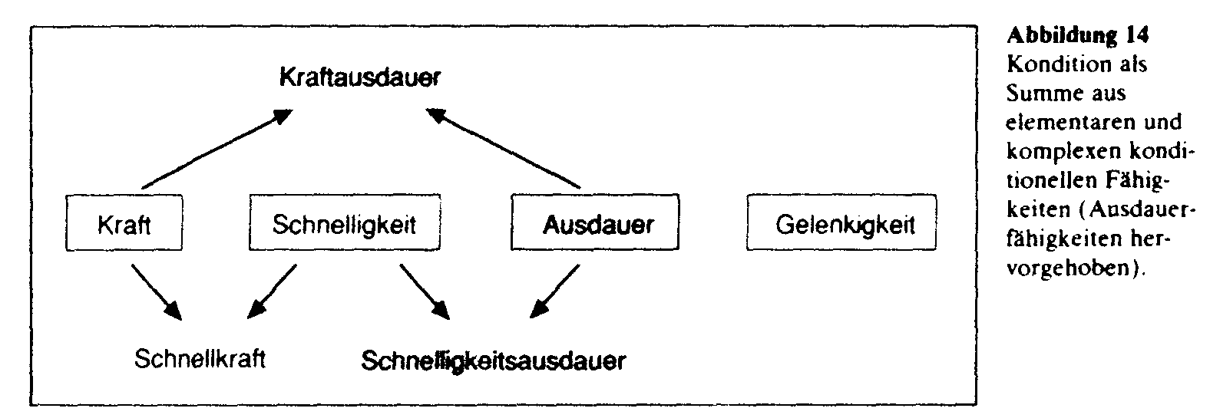

Kondition = die gewichtete Summe aller leistungsbestimmenden physischen Fähigkeiten und ihre Realisierung durch Persönlichkeitsmerkmale (z. B. Wille, Emotion, Temperament)

Definition der Ausdauer

Werden die in den vorhergehenden drei Abschnitten ausgesprochenen Gedanken berücksichtigt, so wird deutlich, dass Ausdauer einerseits mit Leistung, Ermüdung und Wiederherstellung zusammenhängt und andererseits Ausdauer einen energetischen, koordinativen, biochemischen und psychologischen Aspekt hat. In dem Bemühen - trotz vorliegender gegenteiliger Gesichtspunkte - einen komplexen Begriff von Ausdauer zu gewinnen, kann definiert werden:

Ausdauer = die Fähigkeit,
physisch und psychisch lange einer Belastung zu widerstehen, deren Intensität und Dauer letztlich zu einer unüberwindbaren (manifesten) Ermüdung (= Leistungseinbuße) führt,
und/oder sich nach physischen und psychischen Belastungen rasch zu regenerieren.

Knapp ausgedrückt:

Ausdauer = Ermüdungswiderstandsfähigkeit + rasche Wiederherstellungsfähigkeit

Weiterreichende Präzisierungen der Definition erfordern die Berücksichtigung der verschiedenen Erscheinungsformen der Ausdauer.

